2014 г.

20 мая 2014 г. - «Круглый стол» на тему: «Корпус документов по истории Великой Отечественной войны 1941-1945 годов: проблемы выявления, интерпретации и публикации».

В рамках подготовки к празднованию 70-летия Победы в Великой Отечественной войне 1941-1945 гг. и в соответствии с Комплексным планом мероприятий по патриотическому воспитанию и подготовке граждан к военной службе в Курской области на 2014-2020 годы 20 мая в государственном архиве Курской области состоялось заседание «круглого стола» на тему: «Корпус документов по истории Великой Отечественной войны 1941-1945 годов: проблемы выявления, интерпретации и публикации».
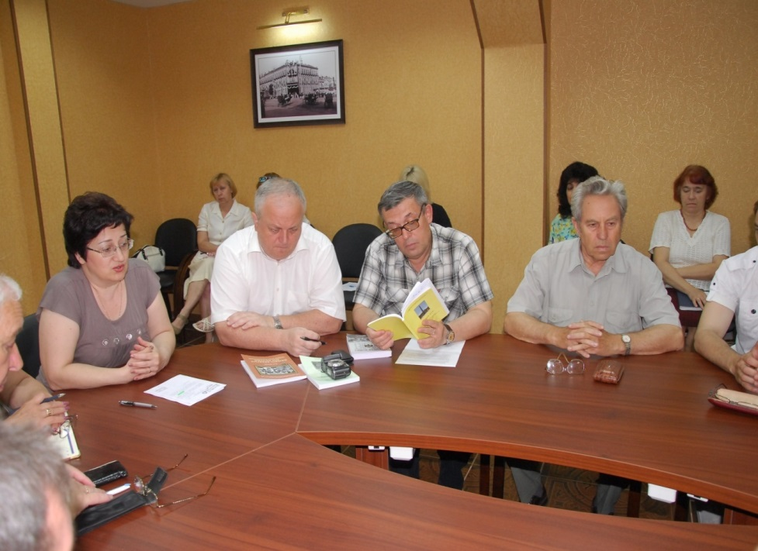
Организаторами «круглого стола» выступили архивное управление Курской области и государственный архив Курской области. В заседании «круглого стола» приняли участие сотрудники архивного управления Курской области (Карманова Л.Б., заместитель начальника архивного управления Курской области-начальник отдела методического руководства за работой государственных, муниципальных и отраслевых архивов; Шишлова М.В., к.и.н., ведущий консультант; Богданова К.С., ведущий эксперт), работники государственных архивов Курской области (Н.А. Елагина, директор и Раков В.В., к.и.н., зам.директора ОКУ «Госархив Курской области», Ласочко Л.С., заместитель начальника отдела ОКУ «Госархив Курской области»; главные, ведущие архивисты и научные сотрудники ОКУ «Госархив Курской области» (Виноградова В.К., Рожковская И.Ю., Дорохова А.Ю., Купреева Л.И.); Почепцова О.Г., зам. директора ОКУ «ГАОПИ Курской области») ученые курских вузов (Коровин В.В., д.и.н., профессор кафедры конституционного права ФГБОУ ВПО «Юго-Западный государственный университет»; Пилишвили Г.Д., к.и.н., и.о. декана факультета искусств ФГБОУ ВПО «Курский государственный университет»; Яценко К. В. д.и.н., профессор, зав.кафедрой истории России ФГБОУ ВПО «Курский государственный университет»), историки, краеведы (Золотухин А.Ю., к.и.н., преподаватель МБОУ «СОШ № 15» г. Курска, Цуканов И.П., к.и.н., руководитель Курской областной патриотической общественной организации Центр «Поиск»), научная общественность (Манжосов А.Н., к.и.н., член Общественного Совета при Главе Администрации г. Курска; Кононов Н.Г., к.и.н.).
Заседание «круглого стола» открыл Раков В.В., отметивший, что целью данного мероприятия является обсуждение архивистами, историками и краеведами вопросов, связанных с выявлением документов по истории Великой Отечественной войны 1941-1945 гг., топографии (мест хранения), классификации, видовой типологии и принципа отбора источников.
С приветственным словом к собравшимся обратилась Карманова Л.Б., подчеркнувшая, что период Великой Отечественной войны 1941-1945 гг. – один из самых значимых страниц в истории России, требующий особого внимания историков. Архивы хранят документальные источники, историки их исследуют и издают совместные сборники документов, способствующие патриотическому воспитанию подрастающего поколения и популяризации архивных документов. Она пожелала всем присутствующим успешной, плодотворной работы.
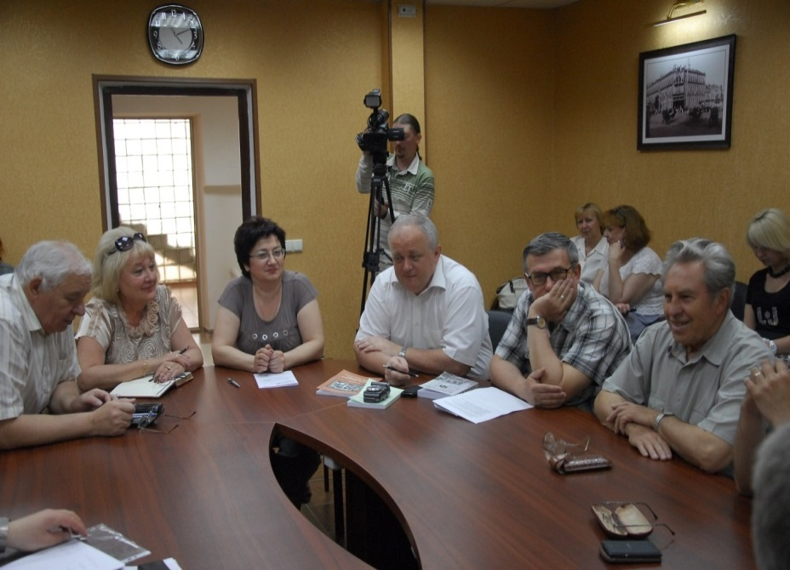
Предметом обсуждения на заседании стали вопросы, связанные с расширением источниковой базы по истории Великой Отечественной войны 1941-1945 гг., включением вновь выявленных документов в научный оборот. Участники встречи отметили тот значительный вклад, который внесли архивные учреждения Курской области в дело публикации документов, освещающих основные этапы истории Курской области в годы Великой Отечественной войны 1941-1945 гг. Выявление новых источников по данной теме, по мнению выступавших, должно проходить, прежде всего, за счет изучения фондов центральных и местных ведомственных архивов, рукописных собраний музеев и библиотек, частных коллекций и зарубежных архивов.
Участники «круглого стола» выразили особую озабоченность положением дел в школьных и общественных музеях, где в 1960-1980 гг. XX века были собраны многочисленные подлинные документальные материалы и фотодокументы по истории воинских подразделений, письма, дневники и воспоминания командиров и красноармейцев, участников партизанского движения, часть из которых, по разным причинам, была утрачена.
В заключение было предложено продолжить работу по выявлению и публикации документов военной поры, сборников документов, в том числе по подготовке сборника документов, освещающего экономику Курской области периода 1941-1945 гг., посвященного 75-летию Победы в Великой Отечественной войне 1941-1945 гг.

